

**Universidad Autónoma de Nuevo León**

**Facultad de Ciencias Físico Matemáticas**

**Modelo de Administración de Datos**

**Primer Avance**

**Profesor:** Juan Alejandro Villarreal Mojica

**Grupo 03:**

Diana Laura Castro Briones 1807375

Diego Adrian Villarreal Garza 1821513

*Jueves 8 de Junio 2023*

**Índice**

**Lista de entidades y atributos 3**

**Lista de Relaciones 4**

**E-R 6**

**E-R extendido 6**

**Lista de restricciones 6**

**Normalización 8**

**Mapeo 8**

**Modelo relacional 8**

**Ventanas 8**

# Lista de entidades y atributos

|  |  |
| --- | --- |
| **Entidad** | **Atributos** |
| Usuario | UsuarioID (PK), tipoUs , Correo electrónico, Contraseña, Nombre completo, Número de nómina, Fecha de Nacimiento, Domicilio, Teléfono de Casa, Teléfono de Celular, estado |
| Hotel | HotelID (PK), Nombre de hotel, Ciudad, Estado, País, Domicilio, Número de pisos, Cantidad de habitaciones, Usuario operativo, Fecha del registro hotel, Fecha de Inicio de Operaciones, Hora registro hotel |
| Detalles hotel | Tipo, CaracteristicalD (PK), NombreCaracteristica, HotelID (FK) |
| Tipos de habitación | TipoHabitacionID (PK), PrecioNochePersona, CapacidadMaxima, Número de camas, Tipos de cama, Nivel_Habitacion, Usuario operativo, Fecha, Hora, estado, Cantidad_Habitaciones |
| Habitacion | Habitacion_ID (PK), Tipo_Habitacion_ID (FK), Numero_Habitacion, Estado, HotelID (FK) |
| Detalles habitacion | Tipo, CaracteristicalD (PK), NombreCaracteristica, Precio, estado, TipoHabitacionID (FK) |
| Servicios_Adicionales | Servicio_ID (PK), Reservacion_ID (FK), Nombre_Servicio, Precio_Servicio |
| Reservación | ReservacionlD (PK, GUID), ClientelD (FK), HotellD (FK), Fecha de entrada, Fecha de salida, Anticipo, Usuario operativo, Fecha, Hora, Cantidad de habitaciones, Tipo de habitacion, Cantidad de personas por habitación, Estado, Duracion_Extendida, Check in, Check out |
| Pagos | Pago_ID (PK), Reservacion_ID (FK), Pago_Servicio_ID (FK), Monto_Total, Fecha_Pago, Metodo_Pago |
| Cancelaciones | CancelacionlD, ReservacionlD (FK), FechaCancelacion, HoraCancelacion, UsuarioOperativo |
| Transacciones | PagolD, ReservacionlD, MontoTotal, FechaPago, MetodoPago, EsReembolso |

## Lista de Relaciones

|  |  |  |  |  |
| --- | --- | --- | --- | --- |
| **Tabla A** | **Cardinalidad A** | **Relación** | **Cardinalidad B** | **Tabla B** |
| Usuario | 1 | 1:N | Hotel | UsuarioOperativo |
| Hotel | 1 | N:1 | Usuario | UsuarioOperativo |
| DetallesHotel | 1 | N:1 | Hotel | HotelID |
| TiposHabitacion | 1 | N:1 | Usuario | UsuarioOperativo |
| Habitacion | 1 | N:1 | Hotel | HotelID |
| DetallesHabitacion | 1 | N:1 | TiposHabitacion | TipoHabitacionID |
| ServiciosAdicionales | 1 | N:1 | Reservacion | ReservacionID |
| Reservacion | 1 | N:1 | Usuario | ClienteID |
| Reservacion | 1 | N:1 | Hotel | HotelID |
| Reservacion | 1 | N:1 | Usuario | UsuarioOperativo |
| Reservacion | 1 | N:1 | TiposHabitacion | TipoHabitacion |
| Pagos | 1 | N:1 | Reservacion | ReservacionID |
| Pagos | 1 | N:1 | ServiciosAdicionales | PagoServicioID |
| Cancelaciones | 1 | N:1 | Reservacion | ReservacionID |
| Cancelaciones | 1 | N:1 | Usuario | UsuarioOperativo |
| Transacciones | 1 | N:1 | Pagos | PagoID |
| Transacciones | 1 | N:1 | Reservacion | ReservacionID |

## E-R

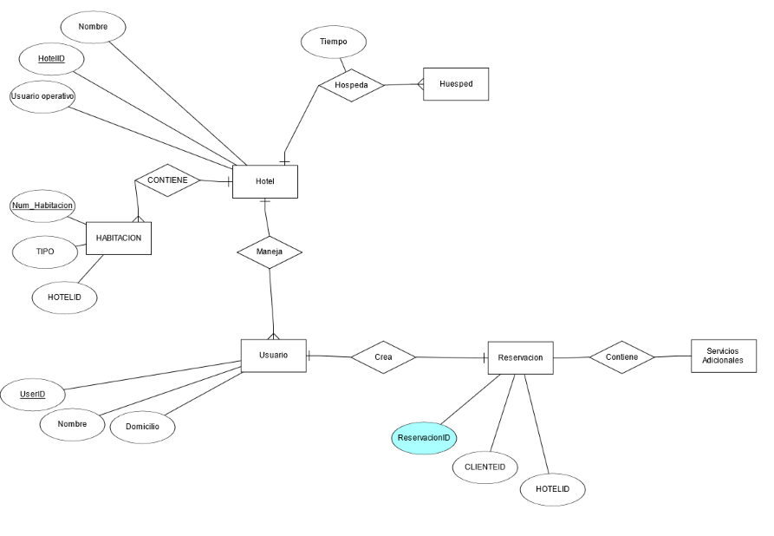

## Lista de restricciones

Aquí tienes la lista de restricciones basadas en las tablas proporcionadas:

1. Usuario:

- UsuarioID: Clave primaria (PK)

- tipoUs: Varchar(255)

- Correo electrónico: No nulo

- Contraseña: No nulo

- Nombre completo: No nulo

- Número de nómina: No nulo

- Fecha de Nacimiento: No nulo

- Domicilio: No nulo

- Teléfono de Casa: No nulo

- Teléfono de Celular: No nulo

- estado: No nulo

2. Hotel:

- HotelID: Clave primaria (PK)

- Nombre de hotel: No nulo

- Ciudad: No nulo

- Estado: No nulo

- País: No nulo

- Domicilio: No nulo

- Número de pisos: No nulo

- Cantidad de habitaciones: No nulo

- Usuario operativo: Clave foránea (FK) hacia Usuario.UsuarioID

- Fecha del registro hotel: No nulo

- Fecha de Inicio de Operaciones: No nulo

- Hora registro hotel: No nulo

3. Detalles hotel:

- Tipo: No nulo

- CaracteristicalD: Clave primaria (PK)

- NombreCaracteristica: No nulo

- HotelID: Clave foránea (FK) hacia Hotel.HotelID

4. Tipos de habitación:

- TipoHabitacionID: Clave primaria (PK)

- PrecioNochePersona: No nulo

- CapacidadMaxima: No nulo

- Número de camas: No nulo

- Tipos de cama: No nulo

- Nivel_Habitacion: No nulo

- Usuario operativo: Clave foránea (FK) hacia Usuario.UsuarioID

- Fecha: No nulo

- Hora: No nulo

- estado: No nulo

- Cantidad_Habitaciones: No nulo

5. Habitacion:

- Habitacion_ID: Clave primaria (PK)

- Tipo_Habitacion_ID: Clave foránea (FK) hacia Tipos de habitación.TipoHabitacionID

- Numero_Habitacion: No nulo

- Estado: No nulo

- HotelID: Clave foránea (FK) hacia Hotel.HotelID

6. Detalles habitacion:

- Tipo: No nulo

- CaracteristicalD: Clave primaria (PK)

- NombreCaracteristica: No nulo

- Precio: No nulo

- estado: No nulo

- TipoHabitacionID: Clave foránea (FK) hacia Tipos de habitación.TipoHabitacionID

7. Servicios_Adicionales:

- Servicio_ID: Clave primaria (PK)

- Reservacion_ID: Clave foránea (FK) hacia Reservación.ReservacionlD

- Nombre_Servicio: No nulo

- Precio_Servicio: No nulo

8. Reservación:

- ReservacionlD: Clave primaria (PK)

- ClientelD: Clave foránea (FK) hacia Usuario.UsuarioID

- HotellD: Clave foránea (FK) hacia

## Mapeo

***-- Tabla Usuario***

CREATE TABLE Usuario (

UsuarioID INT PRIMARY KEY AUTO_INCREMENT,

tipoUs VARCHAR(255),

CorreoElectronico VARCHAR(255) NOT NULL,

Contrasena VARCHAR(255),

NombreCompleto VARCHAR(255),

NumeroNomina INT,

FechaNacimiento DATE,

Domicilio VARCHAR(255),

TelefonoCasa VARCHAR(20),

TelefonoCelular VARCHAR(20),

Estado VARCHAR(255)

);

***-- Tabla Hotel***

CREATE TABLE Hotel (

HotelID INT PRIMARY KEY AUTO_INCREMENT,

NombreHotel VARCHAR(255) NOT NULL,

Ciudad VARCHAR(255),

Estado VARCHAR(255),

Pais VARCHAR(255),

Domicilio VARCHAR(255),

NumeroPisos INT,

CantidadHabitaciones INT,

UsuarioOperativo INT,

FechaRegistroHotel DATE,

FechaInicioOperaciones DATE,

HoraRegistroHotel TIME,

FOREIGN KEY (UsuarioOperativo) REFERENCES Usuario(UsuarioID)

);

***-- Tabla Detalles hotel***

CREATE TABLE DetallesHotel (

Tipo VARCHAR(255),

CaracteristicaID INT PRIMARY KEY,

NombreCaracteristica VARCHAR(255),

Estado VARCHAR(255),

HotelID INT,

FOREIGN KEY (HotelID) REFERENCES Hotel(HotelID)

);

***-- Tabla Tipos de habitación***

CREATE TABLE TiposHabitacion (

TipoHabitacionID VARCHAR(255) PRIMARY KEY,

PrecioNochePersona DECIMAL(10, 2),

CapacidadMaxima INT,

NumeroCamas INT,

TiposCama VARCHAR(255),

NivelHabitacion INT,

UsuarioOperativo INT,

Fecha DATE,

Hora TIME,

Estado VARCHAR(255),

CantidadHabitaciones INT,

FOREIGN KEY (UsuarioOperativo) REFERENCES Usuario(UsuarioID)

);

***-- Tabla Habitacion***

CREATE TABLE Habitacion (

HabitacionID INT AUTO_INCREMENT PRIMARY KEY,

TipoHabitacionID VARCHAR(255),

NumeroHabitacion INT AUTO_INCREMENT,

Estado VARCHAR(255),

HotelID INT,

FOREIGN KEY (TipoHabitacionID) REFERENCES TiposHabitacion(TipoHabitacionID),

FOREIGN KEY (HotelID) REFERENCES Hotel(HotelID)

);

***-- Tabla Detalles habitacion***

CREATE TABLE DetallesHabitacion (

Tipo VARCHAR(255),

CaracteristicaID INT PRIMARY KEY,

NombreCaracteristica VARCHAR(255),

Precio DECIMAL(10, 2),

Estado VARCHAR(255),

TipoHabitacionID VARCHAR(255),

FOREIGN KEY (TipoHabitacionID) REFERENCES TiposHabitacion(TipoHabitacionID)

);

***-- Tabla Servicios_Adicionales***

CREATE TABLE ServiciosAdicionales (

ServicioID INT PRIMARY KEY,

ReservacionID INT,

NombreServicio VARCHAR(255),

PrecioServicio DECIMAL(10, 2),

FOREIGN KEY (ReservacionID) REFERENCES Reservacion(ReservacionID)

);

***-- Tabla Reservación***

CREATE TABLE Reservacion (

ReservacionID UUID PRIMARY KEY,

ClienteID INT,

HotelID INT,

FechaEntrada DATE,

FechaSalida DATE,

Anticipo DECIMAL(10, 2),

UsuarioOperativo INT,

Fecha DATE,

Hora TIME,

CantidadHabitaciones INT,

TipoHabitacion VARCHAR(255),

CantidadPersonasHabitacion INT,

Estado VARCHAR(255),

DuracionExtendida DATE,

CheckIn DATE,

CheckOut DATE,

FOREIGN KEY (ClienteID) REFERENCES Usuario(UsuarioID),

FOREIGN KEY (HotelID) REFERENCES Hotel(HotelID),

FOREIGN KEY (UsuarioOperativo) REFERENCES Usuario(UsuarioID),

FOREIGN KEY (TipoHabitacion) REFERENCES TiposHabitacion(TipoHabitacionID)

);

***-- Tabla Pagos***

CREATE TABLE Pagos (

PagoID INT PRIMARY KEY,

ReservacionID UUID,

PagoServicioID INT,

MontoTotal DECIMAL(10, 2),

FechaPago DATE,

MetodoPago VARCHAR(255),

FOREIGN KEY (ReservacionID) REFERENCES Reservacion(ReservacionID),

FOREIGN KEY (PagoServicioID) REFERENCES ServiciosAdicionales(ServicioID)

);

***-- Tabla Cancelaciones***

CREATE TABLE Cancelaciones (

CancelacionID INT PRIMARY KEY,

ReservacionID UUID,

FechaCancelacion DATE,

HoraCancelacion TIME,

UsuarioOperativo INT,

FOREIGN KEY (ReservacionID) REFERENCES Reservacion(ReservacionID),

FOREIGN KEY (UsuarioOperativo) REFERENCES Usuario(UsuarioID)

);

***-- Tabla Transacciones***

CREATE TABLE Transacciones (

PagoID INT,

ReservacionID UUID,

MontoTotal DECIMAL(10, 2),

FechaPago DATE,

MetodoPago VARCHAR(255),

EsReembolso BOOLEAN,

FOREIGN KEY (PagoID) REFERENCES Pagos(PagoID),

FOREIGN KEY (ReservacionID) REFERENCES Reservacion(ReservacionID)

);

# Normalización

|  |  |  |  |  |  |  |  |  |  |  |  |  |  |  |  |  |  |
| --- | --- | --- | --- | --- | --- | --- | --- | --- | --- | --- | --- | --- | --- | --- | --- | --- | --- |
| Tabla Usuario (1FN) | | | |  |  |  |  |  |  |  |  |  |  |  |  |  |  |
| UsuarioID | CorreoElectronico | Contrasena | NombreCompleto | NumeroNomina | FechaNacimiento | Domicilio | TelefonoCasa | TelefonoCelular | Estado |  |  |  |  |  |  |  |  |
| 1 | usuario1@gmail.com | ******** | Usuario 1 | 123456 | 01/01/1990 | Domicilio1 | 1234567890 | 9876543210 | Activo |  |  |  |  |  |  |  |  |
| Tabla Hotel (1FN) | | | |  |  |  |  |  |  |  |  |  |  |  |  |  |  |
| HotelID | NombreHotel | Ciudad | Estado | Pais | Domicilio | NumeroPisos | CantidadHabitaciones | UsuarioOperativo | FechaRegistroHotel | FechaInicioOperaciones | HoraRegistroHotel |  |  |  |  |  |  |
| 1 | Hotel A | Ciudad1 | Estado1 | Pais1 | Domicilio1 | 5 | 50 | 1 | 01/01/2022 | 15/01/2022 | 10:00:00 |  |  |  |  |  |  |
| Tabla DetallesHotel (1FN) | | | |  |  |  |  |  |  |  |  |  |  |  |  |  |  |
| Tipo | CaracteristicaID | NombreCaracteristica | Estado | HotelID |  |  |  |  |  |  |  |  |  |  |  |  |  |
| ... | ... | ... | ... | ... |  |  |  |  |  |  |  |  |  |  |  |  |  |
| Tabla TiposHabitacion (1FN) | | | |  |  |  |  |  |  |  |  |  |  |  |  |  |  |
| TipoHabitacionID | PrecioNochePersona | CapacidadMaxima | NumeroCamas | TiposCama | NivelHabitacion | UsuarioOperativo | Fecha | Hora | Estado | CantidadHabitaciones |  |  |  |  |  |  |  |
| ... | ... | ... | ... | ... | ... | ... | ... | ... | ... | ... |  |  |  |  |  |  |  |
| Tabla Habitacion (1FN) | | | |  |  |  |  |  |  |  |  |  |  |  |  |  |  |
| HabitacionID | TipoHabitacionID | NumeroHabitacion | Estado | HotelID |  |  |  |  |  |  |  |  |  |  |  |  |  |
| ... | ... | ... | ... | ... |  |  |  |  |  |  |  |  |  |  |  |  |  |
| Tabla DetallesHabitacion (1FN) | | | | |  |  |  |  |  |  |  |  |  |  |  |  |  |
| Tipo | CaracteristicaID | NombreCaracteristica | Precio | Estado | TipoHabitacionID |  |  |  |  |  |  |  |  |  |  |  |  |
| ... | ... | ... | ... | ... | ... |  |  |  |  |  |  |  |  |  |  |  |  |
| Tabla ServiciosAdicionales (1FN) | | | |  |  |  |  |  |  |  |  |  |  |  |  |  |  |
| ServicioID | ReservacionID | NombreServicio | PrecioServicio |  |  |  |  |  |  |  |  |  |  |  |  |  |  |
| ... | ... | ... | ... |  |  |  |  |  |  |  |  |  |  |  |  |  |  |
| Tabla Reservacion (1FN) | | | |  |  |  |  |  |  |  |  |  |  |  |  |  |  |
| ReservacionID | ClienteID | HotelID | FechaEntrada | FechaSalida | Anticipo | UsuarioOperativo | Fecha | Hora | CantidadHabitaciones | TipoHabitacion | CantidadPersonasHabitacion | Estado | DuracionExtendida | CheckIn | CheckOut |
| ... | ... | ... | ... | ... | ... | ... | ... | ... | ... | ... | ... | ... | ... | ... | ... | ... | ... |
| Tabla Pagos (1FN) | | | |  |  |  |  |  |  |  |  |  |  |  |  |  |  |
| PagoID | ReservacionID | PagoServicioID | MontoTotal | FechaPago | MetodoPago |  |  |  |  |  |  |  |  |  |  |  |  |
| ... | ... | ... | ... | ... | ... |  |  |  |  |  |  |  |  |  |  |  |  |
| Tabla Cancelaciones (1FN) | | | |  |  |  |  |  |  |  |  |  |  |  |  |  |  |
| CancelacionID | ReservacionID | FechaCancelacion | HoraCancelacion | UsuarioOperativo |  |  |  |  |  |  |  |  |  |  |  |  |  |

## Modelo relacional

## 

## 

## 

## 

## 

## 

## 

## 

## 

## Ventanas

Registro de cliente

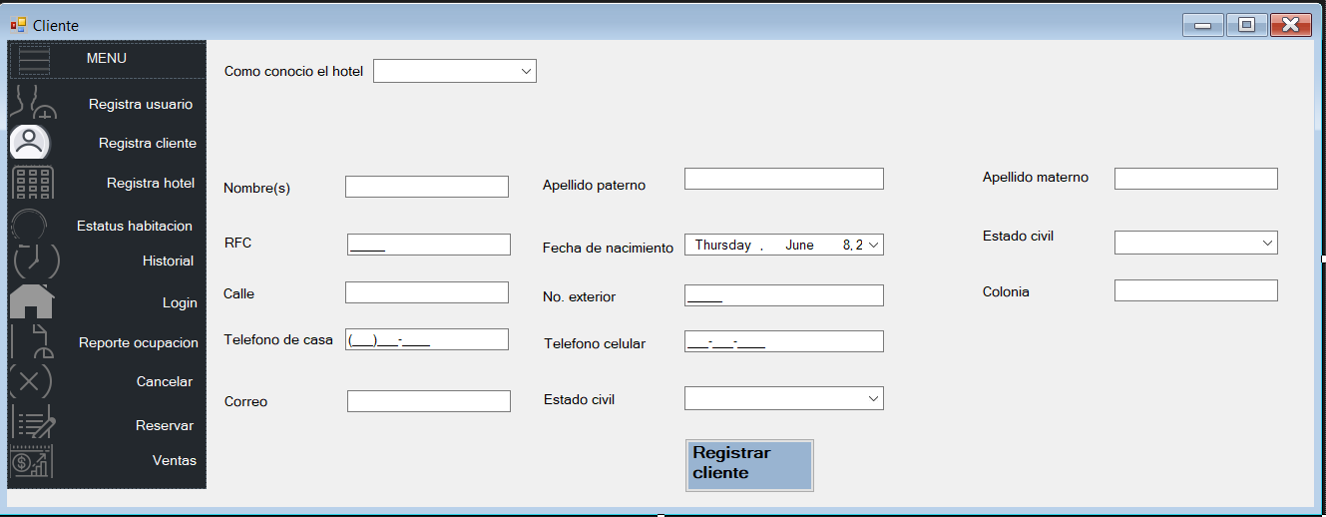

Registro de hoteles

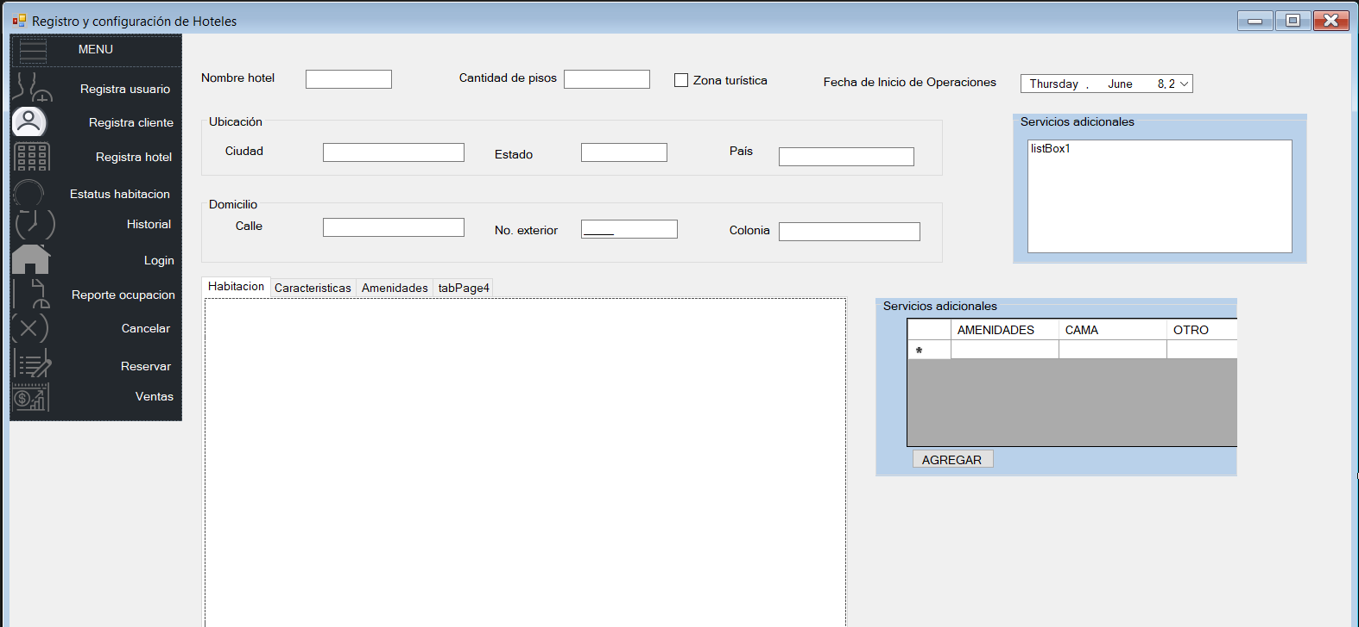

Registro de usuario

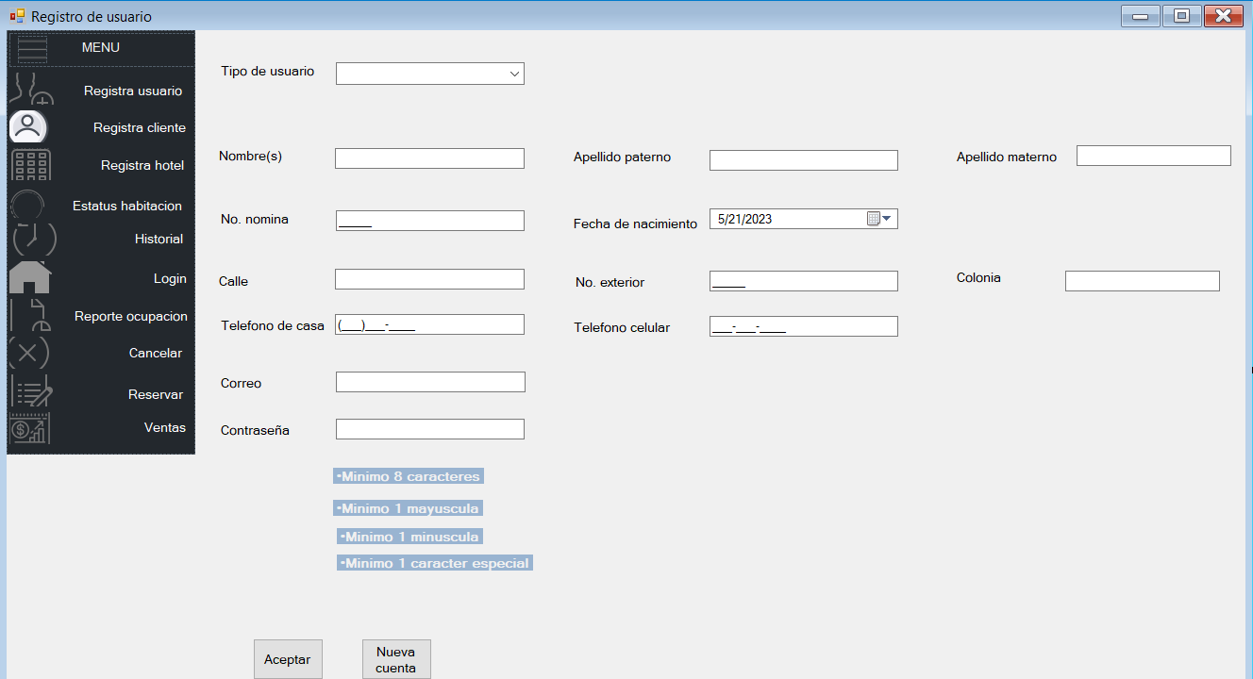

Login

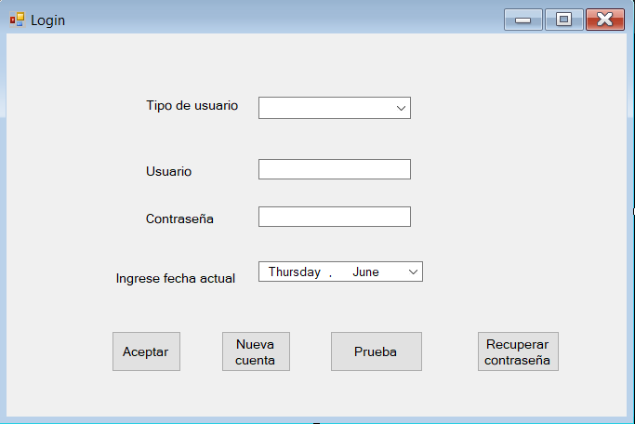

Cancelacion

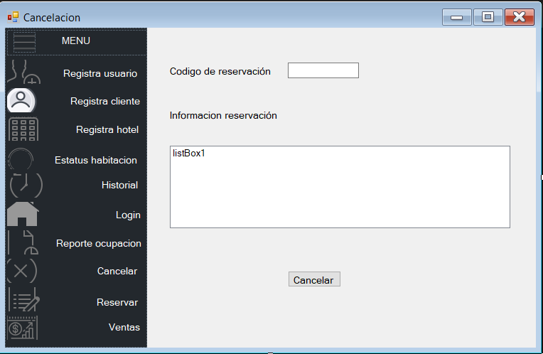

Reporte de ocupación

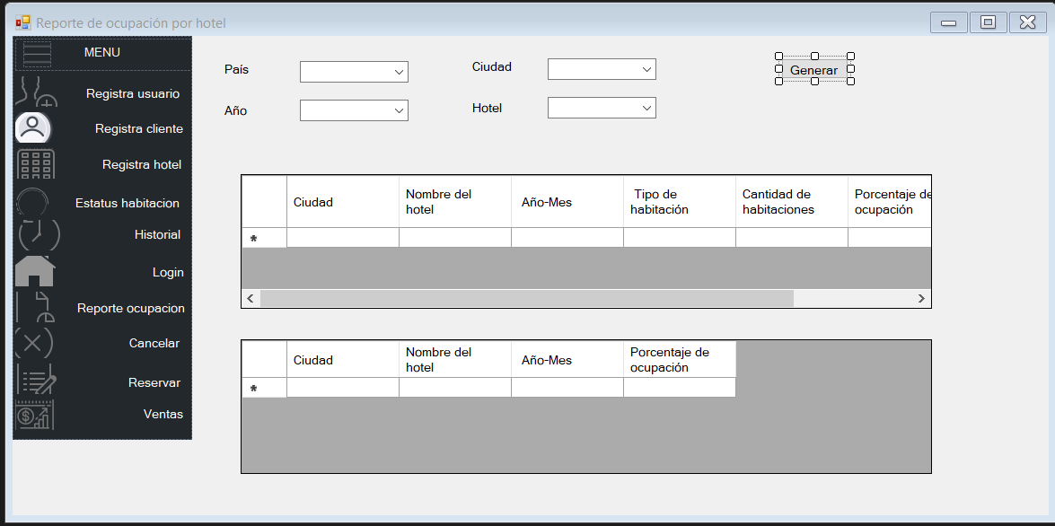

Reporte de ventas

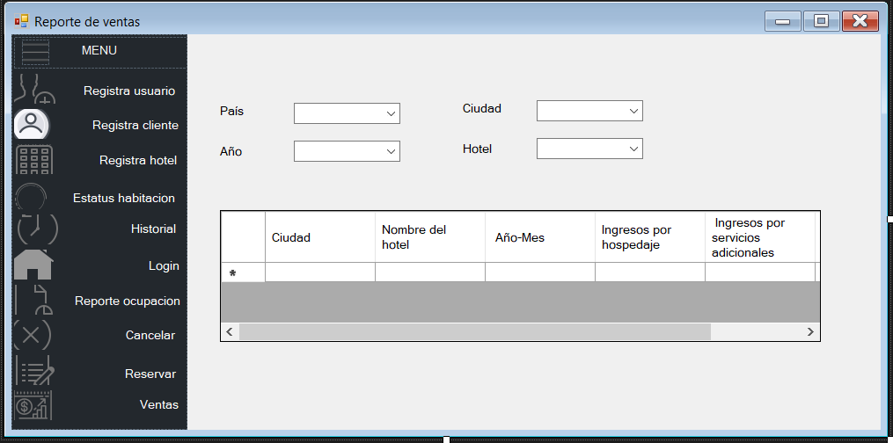

Reservaciones

